お便り 2020(令和2)年 春号
宮内 専念寺
お知らせ
謹啓 春爛漫。日に日に暖かくなってまいりました。門信徒の皆様におかれましては、いかがお過ごしでしょうか。色々と心配事の多い年になりそうです。
さて、前回のお便りでご案内しておりました、「春の総永代経法座」、『花まつり子ども大会』、「降誕会」、「仏婦月例会」は中止といたします。
また、今後の法座・行事・仏婦例会・コーラス等、すべて無期限休止といたします。なにとぞご理解ください。
行政から「感染拡大の終息宣言」、また同等の社会状況になりましたら、活動再開とします。その際は、お便りをお届けします。
そして、皆様方には自宅のお内仏で朝夕、礼拝をし、仏法を味わい喜んで下されば、嬉しく存じます。 合掌
今年の年回忌表
２０１９（平成31・令和元年）年往生 一周忌 | ２００４（平成１６）年往生  十七回忌
２０１８（平成３０）年往生  三回忌 | １９９６（平成８）年往生  二十五回忌
２０１４（平成２６）年往生  七回忌 | １９８８（昭和６３）年往生  三十三回忌
２００８（平成２０）年往生  十三回忌 | １９７１（昭和４６）年往生  五十回忌

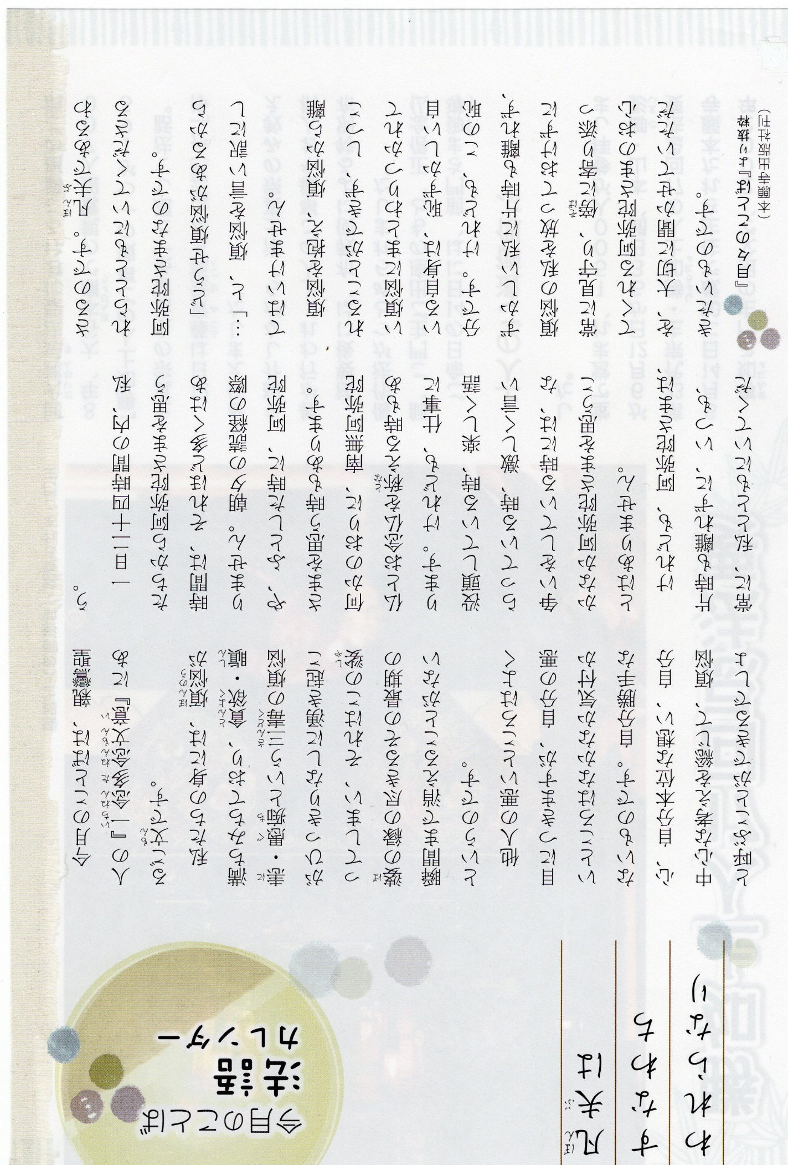
◇ご葬儀・ご法事の会場について
宗教は あなたの欲望を
満たすものでは ありません
初詣や七五三で神社に詣り、結婚式を教会で挙げ、厄年だと言っては神社でお祓いを受け、葬式・法事はお寺へ依頼する。そんな日本人に疑問を持つ外国の方も多いという。二月の節分の豆まきのように、「鬼は外、福は内」の心（自分に都合の悪いものはあっちへ行け、都合のいいものはこっちにこい）で、宗教という事も考えられているのではないだろうか。宗教の救いは、欲望の満足ではなく、存在の満足さではないだろうか。欲望のために宗教さえも利用しようとする心が問い直されなければならない。

通夜・葬儀や法事が自宅にて行えない時は、専念寺の本堂、または門徒会館（庫裏二階）をお使いください。また、ご法事後の食事（お斎）も会館にて行えます。使用料などは設けておりませんので、気軽にお電話・ご相談ください。
※専念寺ホームページ開設。『宮内 専念寺』で検索。
http://miyauchi-sennenji.com Facebook・Instagram もあります。

折々の風景

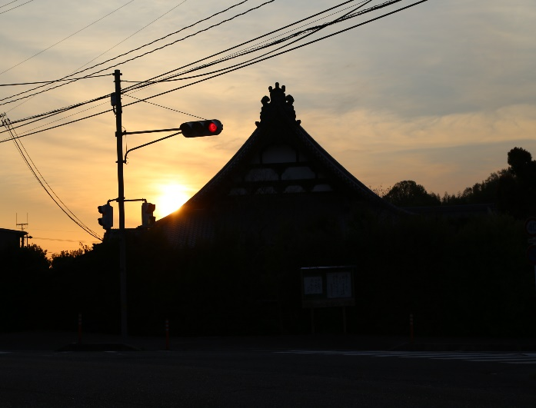
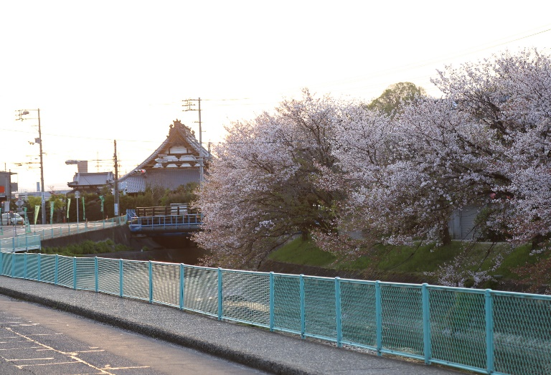
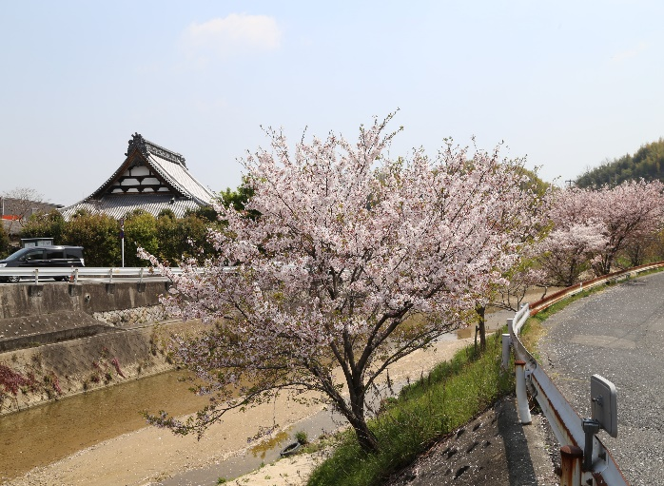
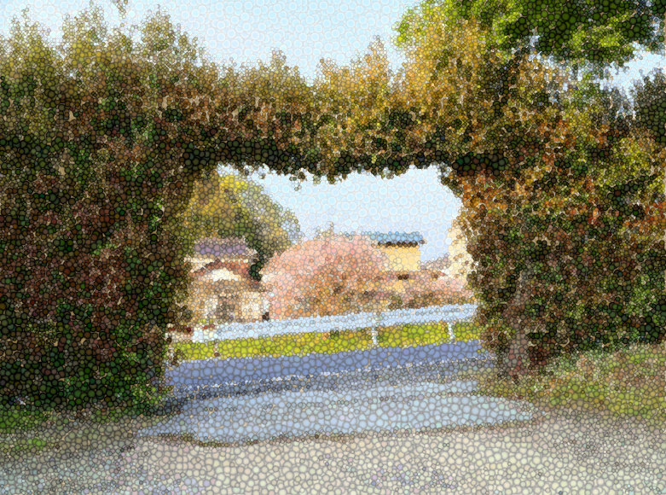
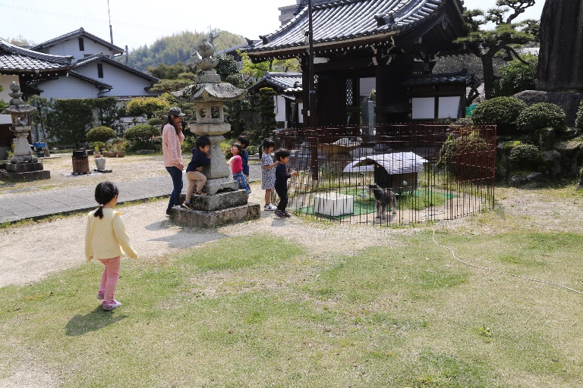 番犬「ゴマ」ちゃん。１１歳6ヶ月。

